Analyse et description : Netflix

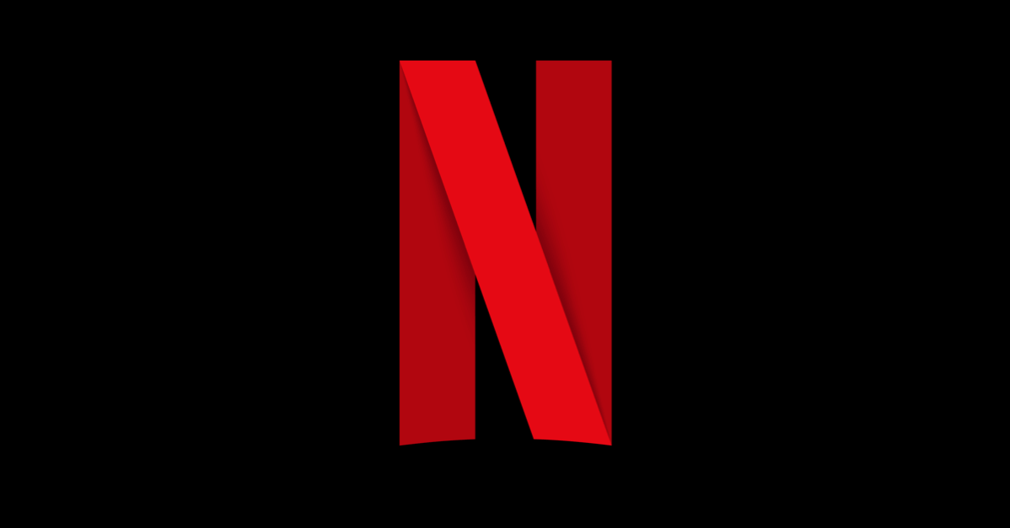

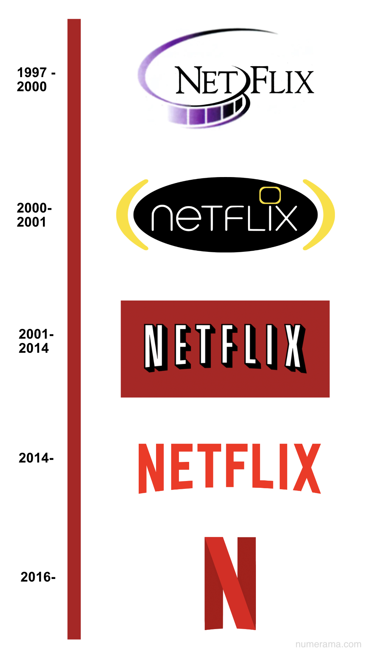

* **Description pure :**

Observation : Logo actuel : Caractère rouge de police entre le Gotham Bold et Gotham Book (Netflix sans) sur fond noir, avec une lettre N écris en majuscule.

* **Interprétation :**

Suite à nos recherches, le logo “Netflix” existe depuis les années 1997, avant de connaître sa forme la plus récente, le logo “Netflix” est passé par plusieurs étapes ayant connu plusieurs changements. On peut en compter 5 différents, nous allons cependant nous concentrer sur le plus récent et probablement le plus connu.

Nous nous sommes d’abord posé la question de ce que nous voyions, ce “N” en ruban rouge qui ressort sur un fond noir. On s’est d’abord dit que c’était typiquement un logo devant lequel on se poserait bien dans notre canapé devant la télé… Tant mieux, c’est bien le but. On s’est ensuite dit que le rouge ressortait bien sur le fond noir. C’est une couleur vive sur un fond neutre. Pour terminer, la bande ou le ruban qui forme le N, connaissant la marque et le produit proposé, nous faisait vaguement penser à une bande de pellicule de film.

En ce qui concerne nos recherches:

1. On a d’abord découvert qu’au fil des années, le logo tend à s’épurer et à être le plus simple possible même si on ne peut pas comprendre au premier coup d'œil le produit proposé. C’est probablement grâce à la popularité grandissante de la marque qu’ils peuvent se le permettre.
2. La police d’écriture qui a été créée pour le logo, qui est un mélange entre le Gotham Bold et Gotham Book, s’appelle le Netflix Sans. Elle a pour but d’avoir un effet cinématographique. De plus, cela renforce son identité et une police faite maison coûte quand même moins cher.
3. En ce qui concerne les couleurs, le rouge symbolise la passion, la dominance et l’énergie et pourrait même nous rappeler le rembourrage rouge des fauteuils de cinéma. Quant au fond noir et neutre, il sert à faire ressortir le logo mais pourrait également, dans la conitnuité du rouge, nous faire pensé à l’obscurité des salles de cinéma.
4. On peut également ajouter que le logo qu’on peut apercevoir à l’ouverture du site qui est l’avant dernier logo officiel, est légèrement courbé sur le bas, ce qui pourrait nous faire penser à un écran de cinéma. Tout comme le ‘N’ d’ailleurs.
5. Enfin, le N est formé par un ruban plié sur lui-même qui symboliserait la connexion et l’innovation sans fin de la marque.

* **Bannière de la page d'accueil :**

Épuré sans trop de détails, nous sommes sur une page avec un fond noir mettant en valeur les affiches de films/séries.

Accueilli principalement sur un fond noir, d’emblée à l’ouverture du site, le logo Netflix, en haut à gauche saute aux yeux et des affiches de films ou séries de tendance acceuillent l’utilisateur, avant de pouvoir s’identifier à proprement dit. Le caractère reste avec une police de couleur blanche essentiellement sur un fond totalement noir. La navigation reste simple sur cette première page et se présente sous formes d’images, boutons pour accéder à l’étape suivante.

Facilement reconnaissable, le bouton “s’identifier” sur du fond rouge avec une police de couleur blanche attire le regard en haut à droite. En naviguant sur la page d'accueil, des petites animations sont présentes et indiquent à l’utilisateur *“qu’il est possible aussi de visionner sa série ou film sur d’autres appareils”.* sous forme d'images et animations, selon le choix de l’utilisateur.

* **Contenu :**

Après l'identification :

Chargé, riche en images et son. (trois couleurs essentielles sur ce site ; noir, blanc, rouge). Un menu (en haut à gauche) avec une police de couleur blanche, sur un fond noir ( pas de menu déroulant, obligeant l’utillisateur à investiguer le siter par lui même.

Un extrait de film ou série, prend quasi toute la taille du site pour ainsi captiver l’attention de l’utilisateur et même surprenant pour ma part au niveau tonalité et sonore. Les boutons de navigations sont de couleurs noirs sur un fond blanc mais aussi à l’inverse, mettant en valeur les différentes fonctionnalités, facile à reconnaître et très schématique, style : Like, +, V, pouce vers le haut, bas, double pouce, …)

On peut également voir que les différentes sections sont divisées par des sous- titres, précisant le style des films et séries proposés.

Ex: action, recommandé pour vous, recommandé parce que vous avez regardé …, top 10 des films,...

* **Mise en page :**

Concernant les séries; Deux possibilités pour disposer sa page soit la manière classique selon Netflix image déroulant de gauche à droite, soit une disposition plus personnalisé par ordre alphabétique, date de sortie, ou suggestion personnalisé (ça donne déjà un aspect plus personnelle et plus clair pour l’utilisateur)

Recherche, via une loupe qui ouvre un onglet permettant d’écrire sa requête.

Notification + profil : pas besoin de cliquer, un menu déroulant s’affiche automatiquement, ce qui permet de scroller facilement, reste à assé simple et agréable à utiliser.

Réglages du profil ou compte : changement de décor, uniquement un fond blanc, infos utiles et importantes facile à trouver.

* **Fonctionnalité :**

Agréable à naviguer sur le site, un extrait de chaque film/série est diffusé au passage de la souris sur l’image permettant à l’utilisateur d’avoir sa propre idée et de voir les informations concernant le film ou la série. Différentes informations pourraient permettre à l’utilisateur de se faire une idée sur le futur film à visionner ; les recommandations, la durée du film, le nombre d'épisodes.

L’utilisateur peut disposer de quelques informations avant de faire le choix de son film en passant la souris sur une image, un Pop up affiche un extrait avec notamment quelques informations supplémentaires concernant l’affiche

* **Application:**

L'application mobile est ressemblante à l’application/site internet. Cependant, nous pouvons tout de même noter certaines différences. En effet, l’application à été adapté à une utilisation mobile tel que sur un téléphone ou bien une tablette. Par exemple, les menus défilants marchent toujours de la même manière par contre les pop-ups n’existent pas. Cela permet une navigation plus fluide sur l’app mobile.

* **Sources:**

Internet:

<https://ambigram.fr/2023/02/20/description-de-logo-netflix/>

<https://turbologo.com/fr/blog/netflix-logo/>

<https://www.netflix.com/browse>